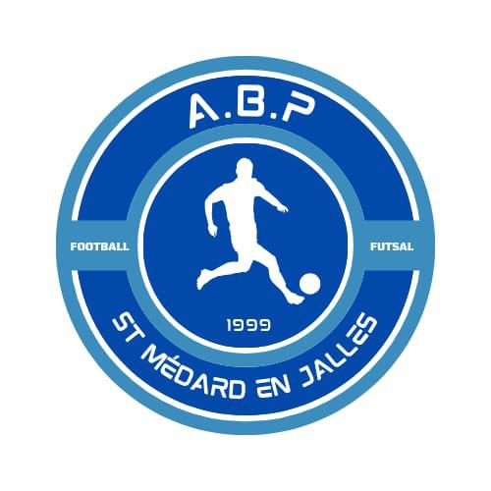
Présentation de nos actions ESS
Actions d'Eco-sensibilisation, Sociales et Solidaires.

Les actions ESS sont multiformes et menées par le club en direction des adhérents, leurs familles et de nos partenaires. Elles sont portées par la notion de proximité, de territoire, de quartiers.

Fin 2025, notre club a intégré dans son organigrame une cellule ESS afin de consolider, valoriser et améliorer les actions déjà mises en œuvre et d'envisager de créer de nouvelles actions.

En référence à notre projet associatif et son plan d'action 2024/2028, cette cellule agit sous couvert du conseil d'administration du club.

- ECO-sensibilisation

Les gouters -fruités : santé-réduction des déchets ( permanent)

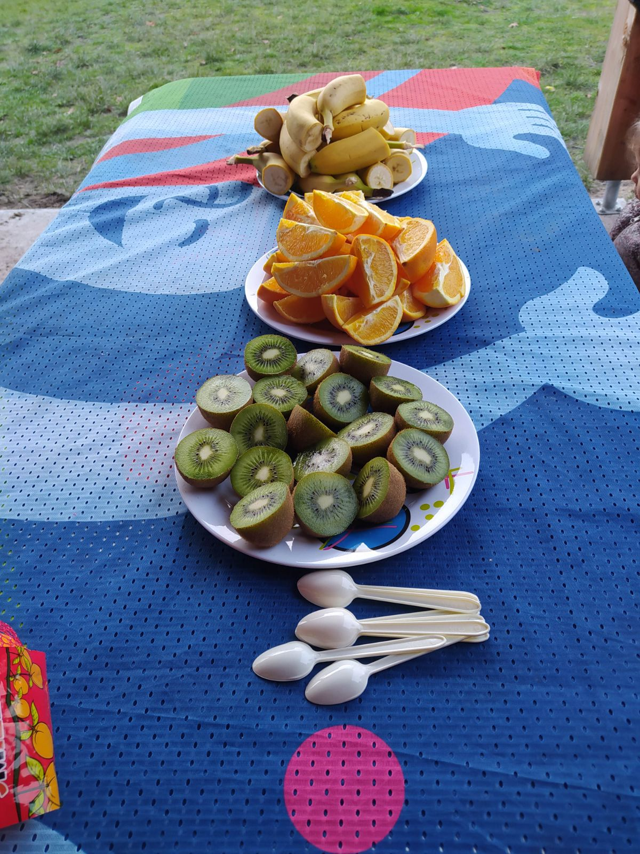

Plantation d'arbres : sensibiliation à l'environnement (occasionnel -2/an)

Tournoi annuel éco-concernée : 10 engagements éco-citoyen

Réemploi des effets de sport (1/occasionnel La recyclerie Bordeaux)

- SOCIALES

Prix des licences : Tarif bas et personnalisé- dispositifs d'aides

Evénements club (3/an) Stage valorisant les thématiques ESS, rassemblement gratuit - valorisation du bénvolat

Accueil de stagiares : accueil- formation et accompagnement de stagiares (½ par an)

- SOLIDAIRES

Grande cause nationale : Octobre rose (resto du cœur) par notre section senior féminines futsal

Foot-troc : échange d'effets et dons à des associations (Football mission)

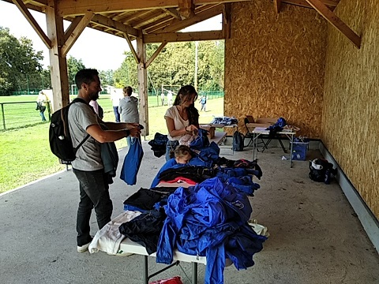

Soli-pub 2026: action de soutien aux commercants-artisans de SMJ

